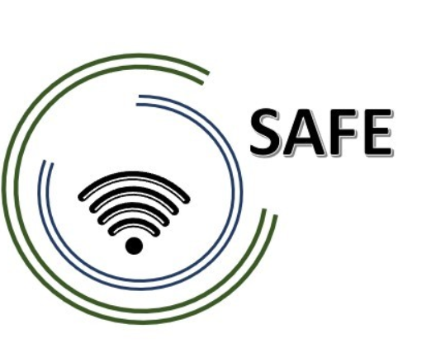

SAFE
Streaming-Ansätze für Europa - Verbesserung der digitalen Kompetenzen durch Streaming-Ansätze für Schulen zur Bewältigung der Herausforderungen von COVID-19

IO2 SAFE - Das Streaming-Konzept für Schulen

Projekttitel: Streaming-Ansätze für Europa - Verbesserung der digitalen Kompetenzen durch Streaming-Ansätze für Schulen zur Bewältigung der Herausforderungen von COVID-19
Akronym: SAFE
Referenznummer: 2020-1-DE03-KA226-SCH-093590
Projektpartner: P1Universität Paderborn (UPB), DE
P2Ingeniöses Wissen GmbH (IK), DE
P3TOMAS ROMOJARO (CEIP), ES
P4KURZY s.r.o. (ZEBRA), CZ

Inhaltsübersicht
Inhaltsübersicht I
Verzeichnis der Abbildungen II
Verzeichnis der Tabellen III
1. Einführung 1
2. DISK-Online-Ansatz (Beutner / Pechuel 2020) 2
2.1 DISK 1 -Leitfaden 4
2.2 DISK 2 - Orientierungshilfe 5
2.3 DISK 3 - Orientierungshilfe 6
2.4 DISK 4 - Orientierungshilfe 7
3. Technische Ausrüstung 8
3.1 Hardware 8
3.2 Software 9
4. Erhöhung des Verwendungszwecks 11
4.1 Streaming eines Lehrers von zu Hause aus 11
4.2 Streaming von Lektionen in einem Team 11
4.3 Streaming von verschiedenen Schulen 12
5. Beispiel für eine Unterrichtssynopse in Verbindung mit dem DISK-Online-Ansatz 13
5.1 Beispiel für eine Unterrichtssynopse in Verbindung mit DISK1 13
5.2 Beispiel für eine Unterrichtssynopse in Verbindung mit DISK2 14
5.3 Beispiel für eine Unterrichtssynopse in Verbindung mit DISK3 15
5.4 Beispiel für eine Unterrichtssynopse in Verbindung mit DISK4 17
6. Ausrüstungs-Checkliste für Schulen 19
7. Ausrüstungs-Checkliste für Schüler (Online-Gruppe) 20
Referenzen 21

Verzeichnis der Abbildungen
Abbildung 1: DISK- Online (gesamt) (Beutner & Pechuel 2021b, S. 181) 3
Abbildung 2: DISK1 4
Abbildung 3: DISK 2 5
Abbildung 4: DISK 3 6
Abbildung 5: DISK 4 7
Abbildung 6: Übersicht - Erforderliche Hardware 8
Abbildung 7: Übersicht - Erforderliche Software 9
Abbildung 8: Streaming eines Lehrers von zu Hause aus 13
Abbildung 9: Streaming von verschiedenen Schulen 14

Liste der Tabellen
Tabelle 1: Gruppen und Untergruppen innerhalb des DISK-Online Ansatzes (vgl. Beutner & Pechuel 2020a) 2
Tabelle 2: Erforderliche technische Ausrüstung - DISK 1 4
Tabelle 3: Erforderliche technische Ausrüstung - DISK 2 5
Tabelle 4: Erforderliche technische Ausrüstung - DISK 3 6
Tabelle 5: Erforderliche technische Ausrüstung - DISK 4 7
Tabelle 6: Hinweise zur Durchführung von Unterricht mit DISK 1 13
Tabelle 7: Hinweise zur Durchführung von Unterricht mit DISK 2 14
Tabelle 8: Hinweise zur Durchführung von Unterricht mit DISK 3 16
Tabelle 9: Hinweise zur Durchführung von Unterricht mit DISK 4 18

Einführung
Im Folgenden wird der DISK-Online-Ansatz und seine schulische Integration näher erläutert. Dieses Konzept dient als Leitfaden für die Umsetzung eines Streaming-Konzeptes in hybriden Unterrichtsformen an Schulen. Während der DISK-Online-Ansatz zunächst in allgemeiner Form erläutert wird, werden in einem nächsten Schritt konkrete Umsetzungstipps gegeben. Die Umsetzungshinweise sollen erprobt und evaluiert werden, um das Modell noch stärker im Schulalltag zu verankern.
Das Konzept wurde durch die herausfordernde COVID-19 Pandemie in den Schulen initiiert. Wegen des Virus waren die Schulen teilweise oder ganz geschlossen. Einige Schüler wurden digital unterrichtet, andere durften in Kleingruppen zur Schule gehen, mussten aber aufgrund der Abstands- und Hygienevorschriften Abstand zu ihren Mitschülern halten (vgl. Beutner & Pechuel 2021a, S. 161).
Die Situation war für alle Lehrer neu. Viele wussten nicht, wie sie weiter unterrichten sollten. Es fehlte an Konzepten für die Umsetzung des digitalen Unterrichts und an digitalem Know-how. In einigen Fällen verschickten die Lehrer Aufgaben per E-Mail und nur in wenigen Fällen fand der Unterricht online statt. Da die Lehrkräfte auf diese Veränderungen nicht vorbereitet waren, verlief der Unterricht sehr schleppend oder fiel in einigen Fällen sogar aus. Dies geschah zum Leidwesen der Schüler. Genaue Zahlen, wie viele Unterrichtsstunden während der Pandemie ausgefallen sind, können nur geschätzt werden (vgl. Helbig 2021, S.2). Eine Studie des Leverhulme Centre for Demographic Science an der Universität Oxford mit einer Datenbasis von 350.000 niederländischen Schülern behauptet, dass der "Online-Unterricht" so schlecht war, dass nur wenige Schüler ihre Fachkompetenzen vertiefen konnten. Andere hätten mehr vergessen, als sie in dieser Zeit gelernt haben (Engzell, Frey & Verhagen 2021; S.1). Die Folgen für die Schülerinnen und Schüler sind immens. Es werden verschiedene Maßnahmen diskutiert, wie Schülerinnen und Schüler den verpassten Unterricht nachholen können, um beispielsweise später keine Nachteile auf dem Arbeitsmarkt oder im Studium zu haben (vgl. Anger & Sandner 2020; S.3-7).
Neben dem Mangel an didaktischen Modellen und der Unvorbereitetheit der Lehrkräfte auf diese Situation fehlte es auch an der technischen Ausstattung der Schulen. Auch O'Byrne und Pytas wiesen 2015 darauf hin, dass es den meisten Schulen an technischer Ausstattung sowie an spezifischen pädagogischen oder didaktischen Konzepten für diese neue Lernmethode fehle (vgl. O'Byrne & Pytash 2015; S. 140).
Die Schulen brauchen also ein Konzept, bei dem der Lehrer vom Klassenzimmer aus unterrichten und sowohl die Schüler, die im Klassenzimmer anwesend sind, als auch diejenigen, die von zu Hause aus teilnehmen müssen, über digitale Kanäle erreichen kann.

DISK-Online-Ansatz (Beutner / Pechuel 2020)
Eine mögliche Lösung ist der DISK-Online-Ansatz von Beutner und Pechuel. "DISK-Online steht für Didaktisch Interaktisches Streaming Know-how" (Beutner & Pechuel 2021b, S. 179). Es ermöglicht ein hybrides Lernformat, bei dem Präsenzlerneinheiten mit Online-Lernen über ein Streaming-Konzept kombiniert werden (vgl. Beutner & Pechuel 2020c). Bei der Konzeption des DISK-Online-Ansatzes wurde das sozial-ökologische Mobile Learning Integration Framework von Crompton berücksichtigt (vgl. Crompton 2017, S. 99).
Das Ziel der Autoren war es, ein Konzept zu entwickeln, das von Schulen und Schülern flexibel genutzt werden kann. Hybrides Lernen war ein guter erster Schritt in diese Richtung. "Das hybride Format gilt für jeden Unterricht, bei dem die Inhalte sowohl online als auch vor Ort vermittelt werden." (Mossavar-Rahmani & Larson-Daugherty 2007, S. 67)
In vielen Schulen wurde während der COVID-19-Pandemie hybrides Lernen eingeführt. Die Klasse wurde in zwei oder drei große Gruppen aufgeteilt. An einem Tag kam eine Gruppe in die Schule, und die andere(n) Gruppe(n) bekamen Aufgaben, und am nächsten Tag wechselten die Gruppen. Das Problem dabei war, dass der Unterricht nur sehr langsam vorankam.
 | Untergruppe der Klasse, die im Klassenzimmer anwesend ist | Untergruppen der Klasse, die online am Unterricht teilnehmen
Erster Tag des Unterrichts | Gruppe A | Gruppe B und Gruppe C
Zweiter Tag des Unterrichts | Gruppe B | Gruppe A und Gruppe C
Dritter Tag des Unterrichts 3 | Gruppe C | Gruppe A und Gruppe B
Tabelle 1: Gruppen und Untergruppen innerhalb des DISK-Online Ansatzes (vgl. Beutner & Pechuel 2020a)

Der DISK-Online-Ansatz kann nicht nur in hybriden Lernformaten, sondern auch in Blended-Learning-Formaten umgesetzt werden. Horn und Staker entwickelten 2011 sechs Modelle für Blended Learning. Es handelt sich dabei um (a) das Face-to-Face-Treibermodell, (b) das Rotationsmodell, (c) das Flex-Modell, (d) das Online-Lab-Modell, (e) das Self-Blend-Modell und (f) das Online-Treibermodell (vgl. Horn & Staler 2011, S. 4-6). All diese verschiedenen Arten des Blended Learning können mit dem DISK-Online-Ansatz kombiniert werden.

Um die Entfernungs- und Hygienevorschriften zu berücksichtigen, ist der digitale Unterricht der Weg der Zukunft. Streaming-Unterricht, vor allem auf den Plattformen YouTube und Twitch, knüpft an die Lebenswelt der Schüler an und stellt den neuesten Stand der Technik dar. Viele Schülerinnen und Schüler aller Altersgruppen schauen sich in ihrer Freizeit gerne Streams an oder streamen sich beispielsweise beim Spielen von Videospielen.

Der DISK-Online-Ansatz hat vier Ebenen der Interaktion. Eine Stufe wird in diesem Zusammenhang auch DISK genannt. Angefangen bei DISK 1 für unerfahrene Lehrer bis hin zu DISK 4 für Lehrer mit viel Erfahrung (vgl. Beutner & Pechuel 2021b, S. 180f.). "Während in DISK1 ein frontaler Unterrichtscharakter für die Online-Lernenden mit einem lehrerabhängigen Unterrichtscharakter gepaart ist (von frontal, über aktivierend bis hin zu erfahrungsorientiert gestaltend bzw. moderierend für die Face-to-Face-Lernenden), hat DISK 4 eine deutlich gruppenorientierte und zielgruppenbezogene Ausrichtung mit einer klaren Moderationsrolle der Lehrenden." (Beutner & Pechuel 2020c)
Die Lehrkräfte sollten den DISK wählen, den sie gut beherrschen. Zum Beispiel haben alle LehrerInnen ein unterschiedliches Niveau an digitalen Kenntnissen. Man sollte dies nicht überstürzen. Es sollte auch darauf geachtet werden, dass die SchülerInnen mit dem gewählten DISK umgehen können. SchülerInnen sind in der Regel technisch versierter als LehrerInnen, aber auch SchülerInnen brauchen Unterstützung und müssen sich an neue Formate gewöhnen.
Die folgende Abbildung veranschaulicht die einzelnen Schritte des DISK-Online-Ansatzes.
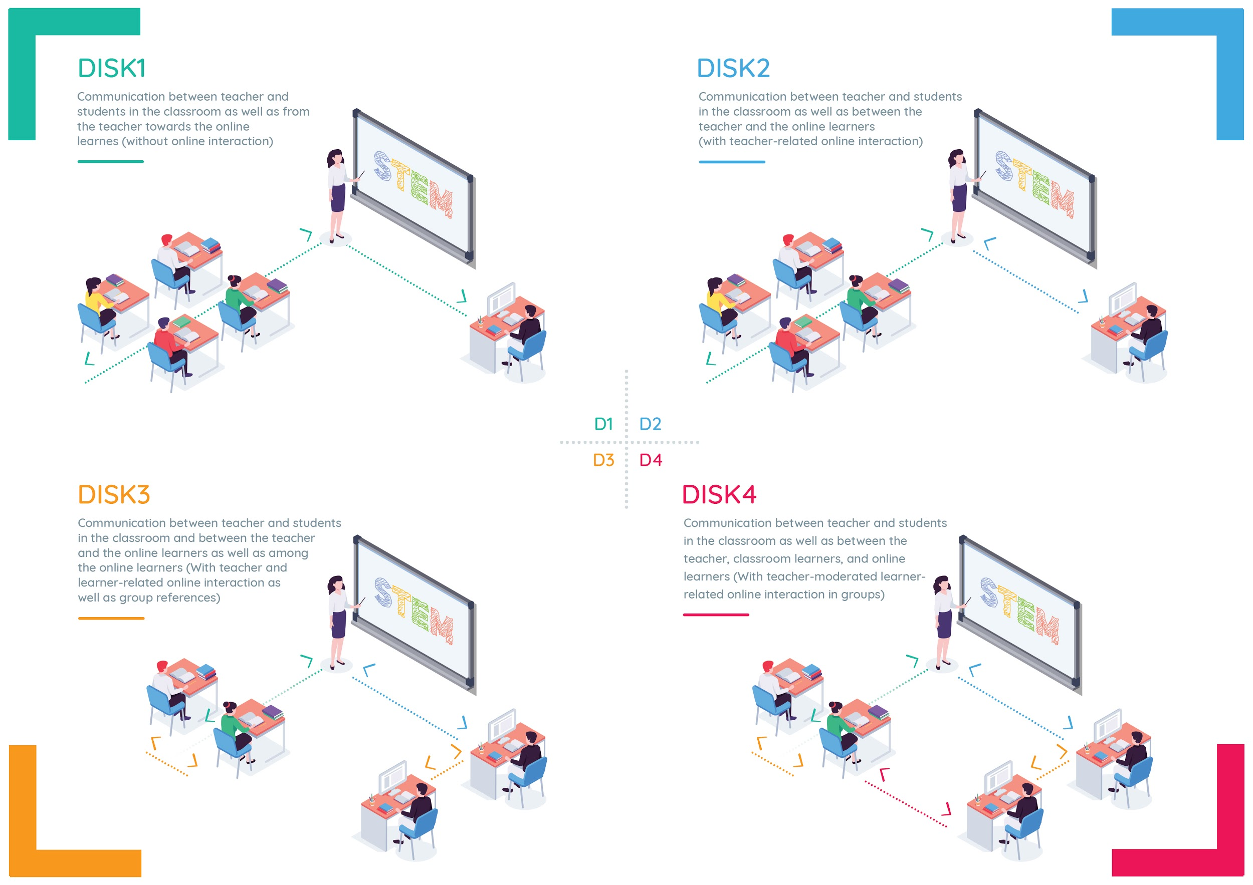
Abbildung 1: DISK- Online (gesamt) (Beutner & Pechuel 2021b, S. 181)
In einem nächsten Schritt wird eine kurze Zusammenfassung für die jeweiligen DISK-Online Ansätze DISK 1 bis DISK 4 dargestellt.

DISK 1 -Leitfaden

Schwierigkeitsgrad für Lehrer:
Anfänger

Grad der Interaktion:
Niedrig

Abbildung 2: DISK1
Erforderliche technische Ausrüstung:
Lehrer / Schulen | Lernende
Hardware:  - Internetverbindung  - Projektion im Klassenzimmer  - Tablet / Digitaler Stift  - Mikrofon  Software:  - Streaming-Software (Streamlabs OBS)  - Zugang zur Streaming-Software (Twitch)  - Whiteboard-Software für bessere Präsentationen | Hardware:  - Internetverbindung  - Computer/Tablet  Software:  - Browser
Tabelle 2: Erforderliche technische Ausrüstung - DISK 1
Beschreibung des DISK 1-Ansatzes:
DISK 1 ist die erste Stufe des vierstufigen DISK-Online-Ansatzes. Die Lernenden werden in eine Präsenz- und eine Online-Gruppe aufgeteilt. Die Interaktion zwischen den Lernenden und dem Lehrer findet im Klassenzimmer statt (vgl. Beutner & Pechuel 2021a, S.163). Für die Lernenden wird der Unterricht über einen Klassenraum im Internet gestreamt. Die Online-Gruppe kann die Lektion von zu Hause aus verfolgen, ohne Fragen zu stellen oder sich aktiv zu beteiligen. Die Lehrkraft kann frei entscheiden, ob sie den Stream aufzeichnen möchte, damit die Lernenden ihn bei Bedarf erneut ansehen können. Es wird empfohlen, dass die Lernenden, die den Stream online verfolgen, sich ausführliche Notizen machen, um mit der Lehrkraft zu interagieren, wenn die Gruppen getauscht werden und sie zur klasseninternen Gruppe werden (vgl. Beutner & Pechuel 2021, S. 163). Dies sollte den Schülerinnen und Schülern mitgeteilt werden, da es für die Lehrkraft schwierig ist, die Leistung von Schülerinnen und Schülern zu bewerten, die in der klasseninternen Gruppe sind und nicht kommunizieren.

DISK 2 - Anleitung
Schwierigkeitsgrad für Lehrer:
Normal

Grad der Interaktion:
Durchschnitt

Abbildung 3: DISK 2
Erforderliche technische Ausrüstung:
Lehrer / Schulen | Lernende
Hardware:  - Internetverbindung  - Projektion im Klassenzimmer  - Tablet / Digitaler Stift,  - Mikrofon  Software:  - Streaming-Software (Streamlabs OBS),  - Zugang zur Streaming-Software (Twitch),  - Whiteboard-Software für bessere Präsentationen | Hardware:  - Internetverbindung,  - Computer/Tablet,  - Videokamera,  - Mikrofon  Software:  - Browser  - Chat-Software, Sprach-Chat / Video-Chat
Tabelle 3: Erforderliche technische Ausrüstung - DISK 2
Beschreibung des DISK 2-Ansatzes:
DISK 2 ist die zweite Stufe des vierstufigen DISK-Online-Ansatzes. Die SchülerInnen werden ebenfalls in eine Gruppe in der Klasse und eine Online-Gruppe aufgeteilt. Die Lehrkraft bietet den Unterricht per Live-Streaming an und die Online-Gruppe kann in Echtzeit mit der Lehrkraft kommunizieren, genau wie die SchülerInnen im Klassenzimmer (vgl. Beutner & Pechuel 2021, S. 163). Dies ist möglich, indem sie Tools mit Chatfunktionen im Streaming-Dienst oder andere Messaging-Dienste nutzen, um mit ihren Lehrern zu sprechen. Die Online-Lernenden sind nun in der Lage, Kommentare abzugeben oder Fragen zu stellen. Auf diese Weise kann die Lehrkraft auch sehen, ob sich die Online-Gruppe beteiligt (vgl. Beutner & Pechuel 2021, S. 163). Hier wird die Chance, aber auch die Herausforderung des DISK 2-Ansatzes deutlich. Die Lehrkraft kann nun die Kommentare und Fragen der Online-Gruppe erkennen und sich vergewissern, dass die Schülerinnen und Schüler auch verstanden haben, gleichzeitig muss die Lehrkraft aber beide Gruppen gleichzeitig beachten, was Übung und Flexibilität erfordert.

DISK 3 - Beratung
Schwierigkeitsgrad für Lehrer:
Fortgeschrittene

Grad der Interaktion:
Hoch

Abbildung 4: DISK 3
Erforderliche technische Ausrüstung:
Lehrer / Schulen | Lernende
Hardware:  - Internetverbindung  - Projektion im Klassenzimmer  - Tablet / Digitaler Stift  - Mikrofon  Software:  - Streaming-Software (Streamlabs OBS)  - Zugang zur Streaming-Software (Twitch)  - Whiteboard-Software für bessere Präsentationen | Hardware:  - Internetverbindung  - Computer/Tablet  - Videokamera  - Mikrofon  Software:  - Browser  - Chat Software, Voice Chat / Video Chat Software  - Fortschrittliche Lernsoftware (z.B. Google Classroom, Microsoft Teams)
Tabelle 4: Erforderliche technische Ausrüstung - DISK 3
Beschreibung des DISK 3-Ansatzes:
DISK 3 ist die dritte Stufe des vierstufigen DISK-Online-Ansatzes. Die SchülerInnen werden weiterhin in eine Gruppe in der Klasse und eine Online-Gruppe aufgeteilt. Der Lehrer bietet den Unterricht per Live-Streaming an und die Online-Gruppe kann in Echtzeit mit dem Lehrer kommunizieren, genau wie die Schüler im Klassenzimmer. Darüber hinaus können die Lernenden in der Online-Gruppe nun genauso miteinander interagieren wie die Gruppe in der Klasse. Hierfür eignen sich Chats, Voice-Chats oder Video-Chats (vgl. Beutner & Pechuel 2021, S. 163). "Die Lernenden arbeiten zusammen und die Rolle des Lehrers wandelt sich vom Präsentieren und Vortragen zum Beobachten und Leiten der Interaktionen der Peers" (Beutner & Pechuel 2021, S. 163). Der Lernprozess wird sowohl durch Fragen als auch durch die Teilnahme an Diskussionen gefördert.

DISK 4 - Anleitung

Schwierigkeitsgrad für Lehrer:
Experte

Grad der Interaktion:
Sehr hoch

Abbildung 5: DISK 4
Erforderliche technische Ausrüstung:
Lehrer / Schule | Lernende
Hardware:  - Internetverbindung  - Projektion im Klassenzimmer  - Tablet / Digitaler Stift  - Mikrofon  Software:  - Streaming-Software (Streamlabs OBS)  - Zugang zur Streaming-Software (Twitch)  - Whiteboard-Software für bessere Präsentationen | Hardware:  - Internetverbindung  - Computer/Tablet,  - Videokamera,  - Mikrofon  Software:  - Browser  - Chat Software, Voice Chat / Video Chat Software  - Software für fortgeschrittenes Lernen
Tabelle 5: Erforderliche technische Ausrüstung - DISK 4
Beschreibung des DISK 4-Ansatzes:
DISK 4 ist die letzte Stufe des vierstufigen DISK-Online-Konzepts. Dieser Ansatz bietet die höchste Stufe der Interaktion. Zusätzlich zu den Interaktionsmöglichkeiten von DISK 3 erhalten die Lernenden im Klassenzimmer nun auch die Möglichkeit, mit den Online-Lernenden zu diskutieren und zu interagieren (vgl. Beutner & Pechuel 2021, S. 163). Während die Lernenden von DISK 1 bis DISK 4 immer mehr interagieren, verändert sich gleichzeitig die Rolle des Lehrers immer mehr in Richtung eines Moderators, der die Lernprozesse überwacht und fördert (vgl. Beutner & Pechuel 2021, S. 163).
Selbst für Lehrer und Schüler mit gut entwickelten digitalen Fähigkeiten ist eine sofortige erfolgreiche Anwendung des DISK 4-Ansatzes nicht zu erwarten. Die Mechanismen müssen im Vorfeld mit den Schülerinnen und Schülern eingeübt und von der Lehrkraft geplant werden. Bei erfolgreicher Umsetzung bietet der DISK-Ansatz von Marc Beutner und Rasmus Pechuel jedoch die Möglichkeit, einen digitalen Mehrwert in den Unterricht zu bringen, insbesondere für Schüler, die einen weiten Schulweg haben, sich in Quarantäne befinden, aber dennoch am Unterricht teilnehmen oder die aufgezeichneten Videos zur Wiederholung der Unterrichtsinhalte nutzen wollen.

Technische Ausstattung
Beutner und Pechuel wollen den DISK-Online-Ansatz so gestalten, dass der Lehrer den Computer nur noch ein- und am Ende der Stunde wieder ausschalten muss. Der Rest soll vorkonfiguriert sein. Das spart Zeit und erleichtert Schülern und Lehrern die Nutzung (vgl. Beutner & Pechuel 2021, S. 163). Grob lässt sich die benötigte Ausstattung in Hardware und Software unterteilen.

Hardware
Die folgenden Hardware-Komponenten sind für eine schulische Umsetzung des DISK-Online-Ansatzes unerlässlich und werden von den Erfindern des Modells empfohlen (vgl. Beutner & Pechuel 2021, S. 164).
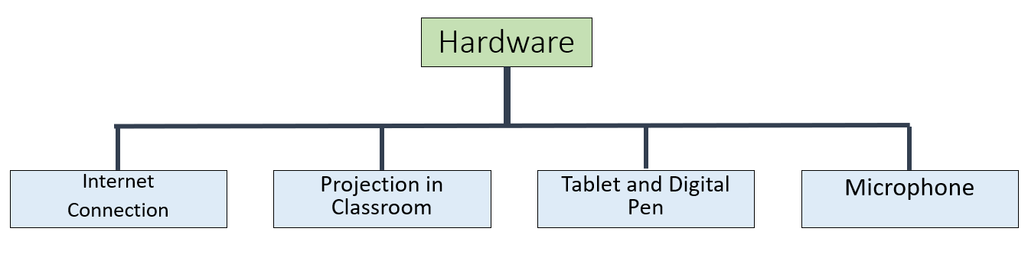
Abbildung 6: Übersicht - Erforderliche Hardware
Internetverbindung:
Eine schnelle Internetverbindung für Schulen ist notwendig, um Videos streamen zu können. Für das Streaming von Videos sind mindestens 5 Mbit/s erforderlich, vor allem, wenn mehrere Lehrer ihren Unterricht streamen. Aber auch die Schüler brauchen eine stabile Internetverbindung, um dem Unterricht ohne Unterbrechungen folgen zu können.

Projektion im Klassenzimmer
Der Projektor macht den Bildschirm des Tablets für die Schüler im Klassenzimmer sichtbar. Er ersetzt die Tafel im Klassenzimmer. Idealerweise befinden sich im Klassenzimmer eine weiße Wand, ein heller Projektor und ein Wi-Fi-Projektor.

Tablet und digitaler Stift
Prinzipiell sind alle Tablets für das Streaming geeignet. Vorkenntnisse mit dem Android-, Windows- oder Apple-Betriebssystem sollten hier anerkannt werden, um eine einfachere Handhabung zu gewährleisten. Wenn Sie zum Beispiel bereits ein Android-Handy besitzen, ist es für Sie in der Regel einfacher, ein Android-Tablet zu nutzen. Auch ein digitaler Stift ist eine Überlegung wert. Mit dem Stift sind Sie flexibler beim Schreiben und üben gleichzeitig mit den Schülerinnen und Schülern die Handschrift.

Mikrofon
Oft sind die Mikrofone bereits in den Tablets integriert. Aber auch ein separater Kauf lohnt sich. Externe Mikrofone haben in der Regel eine bessere Qualität und in Kombination mit einer Bluetooth-Funktion und einem Clip, der am Hemd befestigt werden kann, lässt es sich leicht im Klassenzimmer bewegen und die Schüler hören Sie besser.

Software
Auf den Tablets der Schule sollten die folgenden Softwareprogramme installiert und konfiguriert sein. Diese sorgen für eine schnelle Nutzung im Schulalltag. Wenn Sie sich mit der Software vertraut gemacht haben, können Sie sie schneller nutzen.
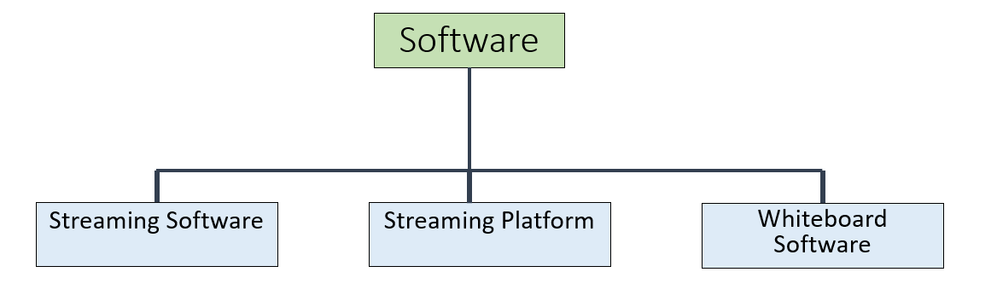
Abbildung 7: Übersicht - Erforderliche Software
Streaming-Software
Die Funktion der Streaming-Software besteht darin, dass sie den Inhalt des Tischbildschirms als kodiertes Video auf einer Streaming-Plattform aufzeichnet. Dazu gehören das Bild des Tablets und die Stimme des Lehrers. Die Autoren des DISK-Online Ansatzes empfehlen Streamlabs OBS (vgl. Beutner & Pechuel 2021, S. 164). Streamlabs OBS ist kostenlos und eines der beliebtesten Programme, das von vielen Streamern weltweit genutzt wird. Das Programm ist als App für iOS und Android erhältlich und verfügt bereits über vorkonfigurierte Einstellungen für die Verbindung mit einigen der beliebtesten Streaming-Plattformen.

Streaming-Plattform
Eine Streaming-Plattform ist erforderlich, um den Videostream den Zuschauern über Browser zugänglich zu machen. Lehrkräfte, die streamen möchten, müssen ein Konto bei einer Streaming-Plattform registrieren (das normalerweise kostenlos ist). Die Auswahl an Streaming-Plattformen im Internet ist sehr groß. Die bekanntesten Vertreter sind YouTube und Twitch. Vor allem Studierende werden mit diesen Plattformen vertraut sein. Beide können frei und ohne Anmeldung genutzt werden. In Anbetracht von Themen wie Datensicherheit und Wahrung eines geschützten Lernraums wird der Ruf nach Schulbehörden oder Ministerien lauter, eine Streaming-Plattform-Lösung für Schulen anzubieten, die den Lehrkräften die schwierige Entscheidung über den Umgang mit Schülerdaten im Internet abnimmt.

Whiteboard-Software
Streng genommen ist keine spezielle Software erforderlich, aber sie kann die Lehrkraft sehr unterstützen. Die einfachste Lösung wäre die Verwendung eines beliebigen Zeichenprogramms mit einem weißen Hintergrund, auf dem die Lehrkraft schreiben kann. Immer mehr Apps bieten jedoch Schreibunterstützung für digitale Stifte und haben den Vorteil, dass sie das Speichern der Bildschirme oder das schnelle Öffnen von Bildschirmen, die die Lehrkraft im Voraus vorbereitet hat, erleichtern. Es gibt spezielle Tafel-/Whiteboard-Apps, die mehr Unterstützungsfunktionen bieten, aber diese sind im Allgemeinen nicht kostenlos.

Erhöhung des Verwendungszwecks
Ursprünglich war die Idee des DISK-Konzepts also eine Initiative zur Bewältigung der Herausforderungen von COVID-19. Bei näherer Betrachtung kann der Streaming-Ansatz jedoch einen wichtigen Schritt nach vorne im digitalen Klassenzimmer machen.

Streaming eines Lehrers von zu Hause aus
Wenn die Lehrkraft in Quarantäne ist oder aus anderen Gründen von zu Hause aus arbeiten muss, kann sie mit dem DISK-Online-Konzept weiterhin von zu Hause aus unterrichten.
Dabei spielt es keine Rolle, ob die Schüler in der Schule sind oder von zu Hause aus lernen. Beides funktioniert, wenn z. B. ein Lehrer den Computer/das Tablet zu Beginn der Stunde im Klassenzimmer startet und die Klasse bei Bedarf beaufsichtigt.
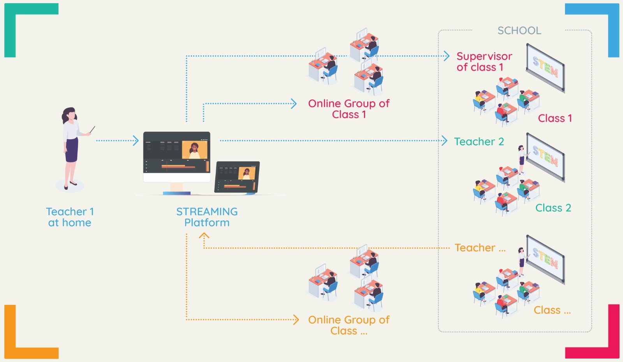
Abbildung 8: Streaming eines Lehrers von zu Hause aus

Streaming von Unterrichtsstunden in einem Team
Gleichzeitig kann der DISK-Online-Ansatz auch für das Teamteaching genutzt werden. Während zum Beispiel eine Lehrkraft über den Stream unterrichtet, kann die andere Lehrkraft einzelne Fragen klären. Das Gleiche gilt umgekehrt: Während eine Lehrkraft im Klassenzimmer unterrichtet, kann die andere Person als Ansprechpartner fungieren.

Streaming von verschiedenen Schulen
Die Streaming-Plattform kann mit verschiedenen Schulen verbunden werden und nicht nur mit einer, was Skaleneffekte in den Lernprozess bringt (vgl. Beutner & Pechuel 2021b, S. 181). Das Modell kann z.B. angewendet werden, wenn an einer Schule Lehrer für ein bestimmtes Fach fehlen oder wenn andere Schulen spezielle Leistungskurse und Zusatzkurse anbieten. Ein weiteres Beispiel sind Schüler, die in bestimmten Fächern begabt sind. So kann der Schüler beispielsweise den Mathematikunterricht an einer anderen Schule besuchen, ohne die Schule komplett wechseln zu müssen.
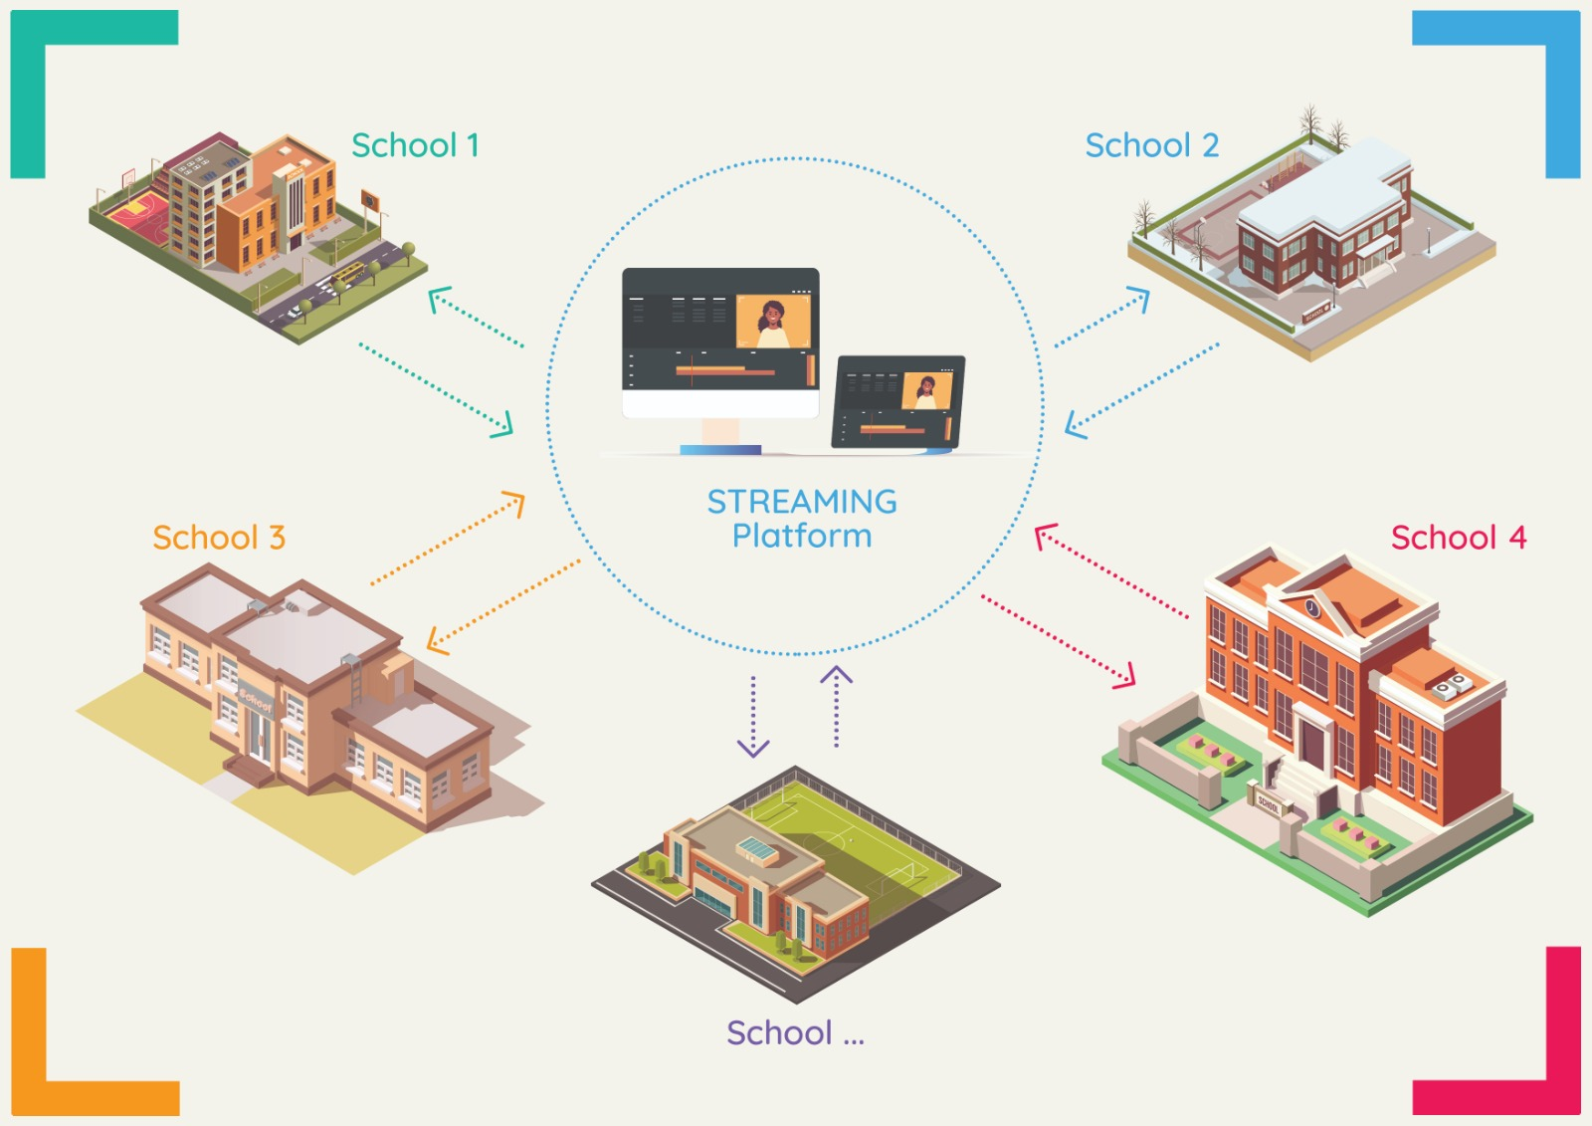
Abbildung 9: Streaming von verschiedenen Schulen

Beispiel für eine Unterrichtssynopse in Verbindung mit dem DISK-Online-Ansatz
Hier sehen Sie eine Unterrichtssynopse, die sich auf die DISK1 bis DISK4 konzentriert. Die fachspezifischen Inhalte werden aus Gründen der Übersichtlichkeit weggelassen.

Beispiel für eine Unterrichtssynopse in Verbindung mit DISK1
Phasen | Hauptinhalt / Bedienung | Sozialform / Methoden / Aktionsform | Medien / Material  (Erinnerungen und Kommentare)
Vor dem Unterricht |  |  | - Die Lehrkraft schaltet den Projektor und das Tablet ein  - Die Lehrkraft klemmt das Mikrofon an  - Die Lehrkraft startet die Streaming-Software, die Whiteboard-App und meldet sich bei der Streaming-Plattform an.  - Wenn im Unterricht Arbeitsblätter verwendet werden sollen, sollten sie den Schülern im Voraus ausgehändigt oder zugeschickt werden.
Eintrag | Die Lehrkraft begrüßt die Klasse und stellt die Unterrichtsstunde vor. | Diskussion in der Klasse / Aktivierung durch die Schüler | - Die Lehrkraft leitet wie üblich eine Unterrichtsstunde ein  - Die Lehrkraft überprüft immer wieder, ob die Internetverbindung stabil ist und ob der Stream aufgezeichnet wird.
Ausarbeitung | Die Schüler analysieren das Unterrichtsthema | Einzelnes Werk | - Die Lehrkraft stellt sicher, dass auch die Online-Gruppe Zugang zu den Materialien hat  - Der Lehrer hilft bei den Aufgaben individuell
Sparen | Die Schüler präsentieren ihre Ergebnisse. Die Lehrkraft unterstützt und korrigiert, wenn nötig | Schülerpräsentation / Klassendiskussion | - Die Lehrkraft sorgt dafür, dass die Online-Gruppe die Präsentationen der Schüler hören kann. Mit der Erlaubnis der Schüler kann die Lehrkraft die Schüler auch aufzeichnen.
Übertragung | Die Lehrkraft setzt einen neuen Impuls für einen Inhaltstransfer | Diskussion in der Klasse | - Die Lehrkraft überprüft immer wieder, ob die Internetverbindung stabil ist und ob der Stream aufgezeichnet wird.
Hausaufgaben | Der Lehrer stellt Hausaufgaben und Vertiefungstexte zur Verfügung | Einzelnes Werk | - Die Lehrkraft stellt sicher, dass die Online-Gruppe Zugang zu den Hausaufgabenblättern oder Vertiefungstexten hat.
Nach dem Unterricht |  |  | - Der Lehrer speichert den Strom  - Die Lehrkraft schaltet den Projektor und das Tablet aus  - Die Lehrkraft klemmt das Mikrofon ab
Tabelle 6: Hinweise zur Durchführung von Unterricht mit DISK 1

Beispiel für eine Unterrichtssynopse in Verbindung mit DISK2
Phasen | Hauptinhalt / Bedienung | Sozialform / Methoden / Aktionsform | Medien / Material  (Erinnerungen und Kommentare)
Vor dem Unterricht |  |  | - Die Lehrkraft schaltet den Projektor und das Tablet ein  - Die Lehrkraft klemmt das Mikrofon an  - Die Lehrkraft startet die Streaming-Software, die Whiteboard-App und meldet sich bei der Streaming-Plattform an.  - Wenn im Unterricht Arbeitsblätter verwendet werden sollen, sollten sie den Schülern im Voraus ausgehändigt oder zugeschickt werden.
Eintrag | Die Lehrkraft begrüßt die Klasse und stellt die Unterrichtsstunde vor. | Diskussion in der Klasse / Aktivierung durch die Schüler | - Der Lehrer fragt die Online-Gruppe, ob er/sie gut verstanden werden kann und bittet um Feedback (Hand heben oder einen kurzen Kommentar abgeben)  - Die Lehrkraft leitet wie üblich eine Unterrichtsstunde ein  - Die Lehrkraft überprüft immer wieder, ob die Internetverbindung stabil ist und ob der Stream aufgezeichnet wird.  - Die Lehrkraft achtet darauf, ob die SchülerInnen im Chat Fragen stellen
Ausarbeitung | Die Schüler analysieren das Unterrichtsthema | Einzelnes Werk | - Die Lehrkraft stellt sicher, dass auch die Online-Gruppe Zugang zu den Materialien hat  - Der Lehrer hilft bei den Aufgaben individuell  - Die Lehrkraft achtet darauf, ob die SchülerInnen im Chat Fragen stellen
Sparen | Die Schüler präsentieren ihre Ergebnisse. Die Lehrkraft unterstützt und korrigiert, wenn nötig | Schülerpräsentation / Klassendiskussion | - Die Lehrkraft sorgt dafür, dass die Online-Gruppe die Präsentationen der Schüler hören kann. Mit der Erlaubnis der Schüler kann die Lehrkraft auch die Schüler aufzeichnen  - Die Lehrkraft achtet darauf, ob die SchülerInnen im Chat Fragen stellen  - Die Lehrkraft kann sich auch gezielt an die Online-Gruppe wenden, um sie zu aktivieren
Übertragung | Die Lehrkraft setzt einen neuen Impuls für einen Inhaltstransfer | Diskussion in der Klasse | - Die Lehrkraft achtet darauf, ob die SchülerInnen im Chat Fragen stellen
Hausaufgaben | Der Lehrer stellt Hausaufgaben und Vertiefungstexte zur Verfügung | Einzelnes Werk | - Die Lehrkraft stellt sicher, dass die Online-Gruppe Zugang zu den Hausaufgabenblättern oder Vertiefungstexten hat.
Nach dem Unterricht |  |  | - Der Lehrer speichert den Strom  - Die Lehrkraft schaltet den Projektor und das Tablet aus  - Die Lehrkraft klemmt das Mikrofon ab
Tabelle 7: Hinweise zur Durchführung von Unterricht mit DISK 2

Beispiel für eine Unterrichtssynopse in Verbindung mit DISK3
Phasen | Hauptinhalt / Bedienung | Sozialform / Methoden / Aktionsform | Medien / Material  (Erinnerungen und Kommentare)
Vor dem Unterricht |  |  | - Die Lehrkraft schaltet den Projektor und das Tablet ein  - Die Lehrkraft klemmt das Mikrofon an  - Der Lehrer startet die Streaming-Software, die Whiteboard-App und meldet sich bei der Streaming-Plattform an  - Wenn im Unterricht Arbeitsblätter verwendet werden sollen, sollten sie den Schülern im Voraus ausgehändigt oder zugeschickt werden.
Eintrag | Die Lehrkraft begrüßt die Klasse und stellt die Unterrichtsstunde vor. | Diskussion in der Klasse / Aktivierung durch die Schüler | - Der Lehrer fragt die Online-Gruppe, ob er/sie gut verstanden werden kann und bittet um Feedback (Hand heben oder einen kurzen Kommentar abgeben)  - Die Lehrkraft leitet wie üblich eine Unterrichtsstunde ein  - Die Lehrkraft überprüft immer wieder, ob die Internetverbindung stabil ist und ob der Stream aufgezeichnet wird.  - Die Lehrkraft achtet darauf, ob die SchülerInnen im Chat Fragen stellen  - Die Lehrkraft initiiert Austauschphasen (Murmurphasen) sowohl für die Schüler vor Ort als auch für die Online-Gruppe.
Ausarbeitung | Die Schüler analysieren das Unterrichtsthema. Die Lehrkraft kann nun auch Partner- und Gruppenarbeit zum Thema DISK 3 initiieren. | Einzelarbeit / Partnerarbeit / Gruppenarbeit | - Die Lehrkraft stellt sicher, dass auch die Online-Gruppe Zugang zu den Materialien hat  - Die Lehrkraft teilt die Online-Gruppe in kleine Gruppen/Partner ein, damit die SchülerInnen ihre Ideen besser austauschen können.  - Die Lehrkraft initiiert Austauschphasen (Murmurphasen) sowohl für die Schüler vor Ort als auch für die Online-Gruppe.  - Der Lehrer hilft bei den Aufgaben individuell  - Die Lehrkraft achtet darauf, ob die SchülerInnen im Chat Fragen stellen  - Der Lehrer übernimmt zunehmend die Rolle des Lerninitiators.  - Die Schüler bearbeiten die Aufgaben kooperativ.
Sparen | Die Schüler präsentieren ihre Ergebnisse. Die Lehrkraft unterstützt und korrigiert, wenn nötig | Schülerpräsentation / Klassendiskussion | - Die Lehrkraft sorgt dafür, dass die Online-Gruppe die Präsentationen der Schüler hören kann. Mit der Erlaubnis der Schüler kann die Lehrkraft die Schüler auch aufzeichnen.  - Die Lehrkraft achtet darauf, ob die SchülerInnen im Chat Fragen stellen  - Der Lehrer betrachtet die Online-Gruppe als vollwertige Schüler, die auch ihre Ergebnisse präsentieren.
Übertragung | Die Lehrkraft setzt einen neuen Impuls für einen Inhaltstransfer | Diskussion in der Klasse | - Die Lehrkraft achtet darauf, ob die SchülerInnen im Chat Fragen stellen  - Der Lehrer betrachtet die Online-Gruppe als vollwertige Schüler, die auch ihre Ergebnisse präsentieren.
Hausaufgaben | Der Lehrer stellt Hausaufgaben und Vertiefungstexte zur Verfügung | Einzelnes Werk | - Die Lehrkraft stellt sicher, dass die Online-Gruppe Zugang zu den Hausaufgabenblättern oder Vertiefungstexten hat.
Nach dem Unterricht |  |  | - Der Lehrer speichert den Strom  - Die Lehrkraft schaltet den Projektor und das Tablet aus  - Die Lehrkraft klemmt das Mikrofon ab
Tabelle 8: Hinweise zur Durchführung von Unterricht mit DISK 3

Beispiel für eine Unterrichtssynopse in Verbindung mit DISK4
Phasen | Hauptinhalt / Bedienung | Sozialform / Methoden / Aktionsform | Medien / Material  (Erinnerungen und Kommentare)
Vor dem Unterricht |  |  | - Die Lehrkraft schaltet den Projektor und das Tablet ein  - Die Lehrkraft klemmt das Mikrofon an  - Der Lehrer startet die Streaming-Software, die Whiteboard-App und meldet sich bei der Streaming-Plattform an  - Wenn im Unterricht Arbeitsblätter verwendet werden sollen, sollten sie den Schülern im Voraus ausgehändigt oder zugeschickt werden.  - Die Schülerinnen und Schüler vergewissern sich auch, dass ihr Tablet, ihr Mikrofon und ggf. ihre Kamera funktionieren.
Eintrag | Die Lehrkraft begrüßt die Klasse und stellt die Unterrichtsstunde vor. | Diskussion in der Klasse / Aktivierung durch die Schüler | - Der Lehrer fragt die Online-Gruppe, ob er/sie gut verstanden werden kann und bittet um Feedback (Hand heben oder einen kurzen Kommentar abgeben)  - Die Lehrkraft leitet wie üblich eine Unterrichtsstunde ein  - Die Lehrkraft überprüft ständig, ob die Internetverbindung stabil ist und ob der Stream aufgezeichnet wird  - Die Lehrkraft achtet darauf, ob die SchülerInnen im Chat Fragen stellen  - Die Lehrkraft initiiert Austauschphasen (Murmurphasen) sowohl für die Schüler vor Ort als auch für die Online-Gruppe
Ausarbeitung | Die Schüler analysieren das Unterrichtsthema. Die Lehrkraft kann nun auch Partner- und Gruppenarbeit zum Thema DISK 3 initiieren. | Einzelarbeit / Partnerarbeit / Gruppenarbeit | - Die Lehrkraft stellt sicher, dass auch die Online-Gruppe Zugang zu den Materialien hat  - Die Lehrkraft teilt die Online-Gruppe in Kleingruppen/Partner ein, damit die Schüler ihre Ideen besser austauschen können.  - Die Gruppeneinteilung erfolgt zwischen der Online-Gruppe und den Schülern im Klassenzimmer, um die Interaktion zwischen den Schülern zu verbessern.  - Die Lehrkraft leitet Austauschphasen (Murmeltierphasen) für die Schülerinnen und Schüler ein  - Der Lehrer hilft bei den Aufgaben individuell  - Die Lehrkraft achtet darauf, ob die SchülerInnen im Chat Fragen stellen  - Der Lehrer übernimmt zunehmend die Rolle des Lerninitiators  - Die Schüler bearbeiten die Aufgaben kooperativ  - Die Schüler organisieren sich selbständig  - Die Studenten der Online-Gruppe können den Studenten, die vor Ort sind, Bericht erstatten
Sparen | Die Schüler präsentieren ihre Ergebnisse. Die Lehrkraft unterstützt und korrigiert, wenn nötig | Schülerpräsentation / Klassendiskussion | - Die Lehrkraft achtet darauf, ob die SchülerInnen im Chat Fragen stellen  - Der Lehrer betrachtet die Online-Gruppe als vollwertige Schüler, die auch ihre Ergebnisse präsentieren  - Die Schüler organisieren sich selbständig  - Die Studenten der Online-Gruppe können den Studenten, die vor Ort sind, Bericht erstatten
Übertragung | Die Lehrkraft setzt einen neuen Impuls für einen Inhaltstransfer | Diskussion in der Klasse | - Die Lehrkraft achtet darauf, ob die SchülerInnen im Chat Fragen stellen  - Der Lehrer betrachtet die Online-Gruppe als vollwertige Schüler, die auch ihre Ergebnisse präsentieren.
Hausaufgaben | Der Lehrer stellt Hausaufgaben und Vertiefungstexte zur Verfügung | Einzelnes Werk | - Die Lehrkraft stellt sicher, dass die Online-Gruppe Zugang zu den Hausaufgabenblättern oder Vertiefungstexten hat.  - Die Schüler organisieren sich selbständig  - Die Studenten der Online-Gruppe können den Studenten, die vor Ort sind, Bericht erstatten
Nach dem Unterricht |  |  | - Der Lehrer speichert den Strom  - Die Lehrkraft schaltet den Projektor und das Tablet aus  - Die Lehrkraft klemmt das Mikrofon ab
Tabelle 9: Hinweise zur Durchführung von Unterricht mit DISK 4

Ausrüstungs-Checkliste für Schulen

Hardware

- Ausreichende Internetverbindung (mindestens 5 Mbit/s Upload-Geschwindigkeit)

- Projektion im Klassenzimmer

- Tablet (mit einer Videokamera)

- Digitaler Stift

- Mikrofon (kann an ein Hemd geklemmt werden und verfügt über Bluetooth)

Software

- Streaming-Software
(installiert und konfiguriert)

- Streaming-Plattform
(installiert und konfiguriert)

- Whiteboard-Software
(installiert und konfiguriert)

Ausrüstungs-Checkliste für Schüler (Online-Gruppe)

Hardware

- Angemessene Internetverbindung

- PC / Laptop oder Tablet (mit einer Videokamera)

- Mikrofon / Headset

Software

- Browser

Referenzen
Anger, S. & Sandner, M. (2020): Schulschließungen, fehlende Ausbildungsplätze, keine Jobs: Generation ohne Zukunft? In: Zeitschrift ifo Schnelldienst, Vol. 73. September, S. 3-7.
Beutner, M. & Pechuel, R. (2021a): Einfache Technikgestaltung für innovatives Lernen. In: Sanchez, Kommers, Issa, Isaias (Eds.): Mobile Learning and Educational Technologies 2021. International Conferences on Mobile Learning 2021 (ML 2021) and Educational Technologies 2021 (ICEduTech 2021), S. 161-167.
Beutner, M. & Pechuel, R. (2021b): Mobiles Lernen mit dem DISK-ONLINE Ansatz. In: Sanchez, Kommers, Issa, Isaias (Eds.): Mobiles Lernen und Bildungstechnologien 2021. International Conferences on Mobile Learning 2021 (ML 2021) and Educational Technologies 2021 (ICEduTech 2021), S. 179-184.
Crompton, H. (2017): Auf dem Weg zu einer mobilen Lernlandschaft: Presenting an mlearning integration framework. In Interactive Technology and Smart Education Journal, Vol. 18, No. 2, pp. 97-109.
Engzell, P., Frey, A., & Verhagen, M.D. (2020): Lernverluste durch Schulschließungen während der COVID-19-Pandemie. In: https://doi.org/10.31235/osf.io/ve4z7 (letzter Aufruf: 23.09.2021).
Helbig, M. (2021): Als hätte es Corona nicht gegeben. Bildungspolitische Reaktionen auf Schulschließung und Fernunterricht. In: WZBrief Bildung, Nr. 43, März 2021, Berlin.
Horn, M.B. & Staker, H. (2011): The Rise of K-12 Blended Learning. Zugriff: https://aurora-institute.org/wp-content/uploads/The-Rise-of-K-12-Blended-Learning.pdf, (letzter Aufruf: 21.09.2021).
Beutner, M. & Pechuel, R. (2020a). Der Einsatz von Streaming im Online-Unterricht - Eine grundsätzliche Umsetzungsmöglichkeit im Kontext der COVID-19-Situation. Proceedings of SITE Interactive Online 2020. Derzeit im Druck.
Beutner, M. & Pechuel, R. (2020c). DISK Online Streaming Konzept für hybrides Lernen - Der Umgang mit den Herausforderungen von COVID-19 in Lernsettings. Proceedings of Innovate Learning Summit 2020 Online. USA 2020. Derzeit im Druck.
Mossavar-Rahmani, F. & Larson-Daugherty, C. (2007): Unterstützung für das hybride Lernmodell: A New Proposition. In MERLOT Journal of Online Learning and Teaching. Vol. 3, No. 1, März 2007, S. 67-77.
O'Byrne, W. I. & Pytas, K. E. (2015): Hybrid and Blended Learning, Modifying Pedagogy Across Path, Pace, Time, and Place. In Journal of Adolescent & Adult Literacy. Vol. 59, No. 2, September / Oktober 2015, pp. 137-140.

